任务申请部门 |  | 服务运营部 |  | 申请人 |  | 王虎
任务提出时间 |  | 2020.07.21 |  | 要求完成时间 |  | 2020.07.25
客户姓名/职务 |  |  |  | 联系电话
费用归属 |  | 合同 |  | 合同名称
任务名称 |  | 地市国发企业数据相关问题
工作要求 |  | 需求背景  - 深圳市，深圳市深水龙岗污水处理厂有限公司（沙田水质净化厂），6.28日日数据，COD超标，企业反馈不正常。  经排查，日数据COD值不是平均值，不是加权平均值，通讯中已无当日报文，请找出改COD日数据的算法，以便向企业解释。  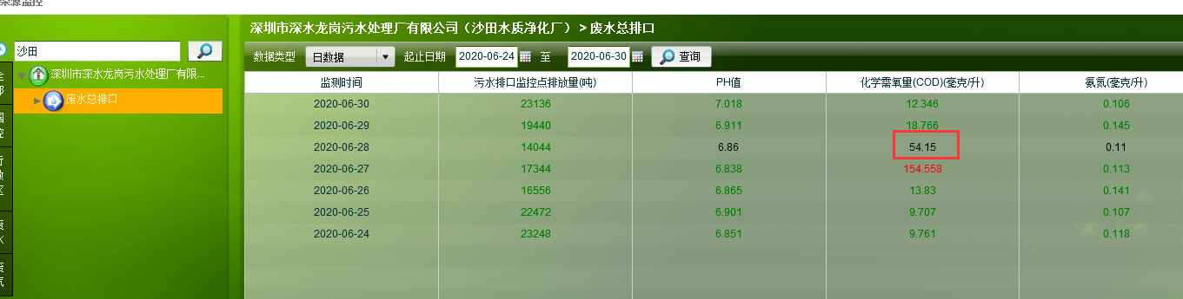  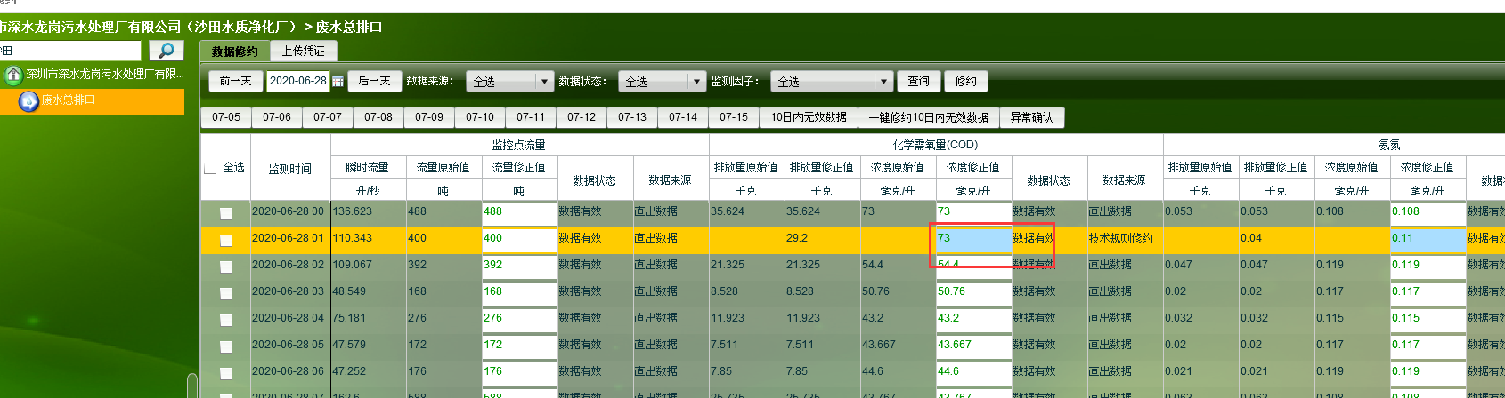  - 湛江，湛江晨鸣浆纸有限公司，碱炉监控点，7.6号的小时数超标，7.7号小时数据正常，日数据却超标了，通讯无报文，现场已补传，下面数现场数采仪图片。请排查，解释此日数据的来源，算法  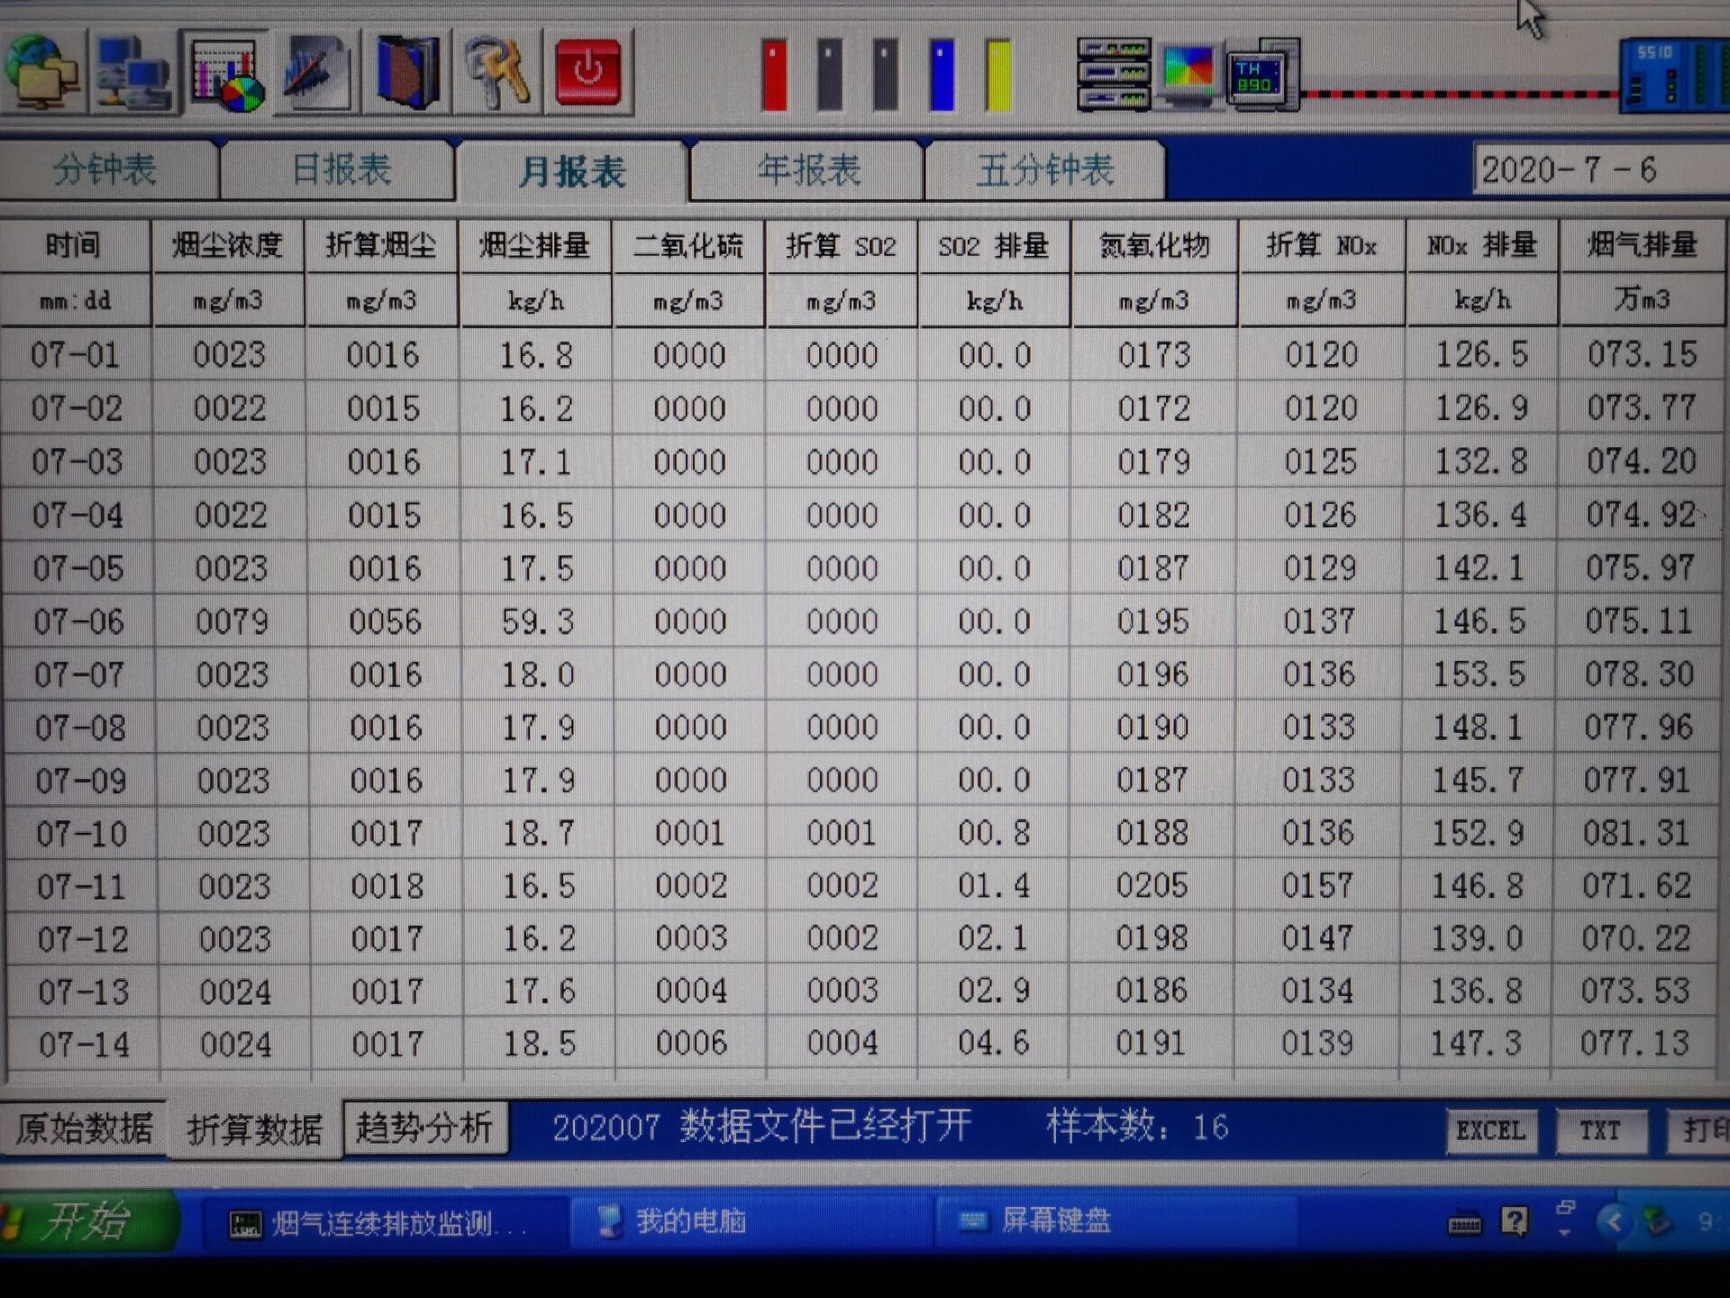  如若需要驻地配合请及时联系我，王虎，17793769350。  申请部门负责人审批：
实施部门  审批 |  | 签名/时间：
实施人 |  | 责 | 工作量 |  |  |  | 完成时间 | 年 月 日
完成情况确认 |  | 实施部门确认： 申请人确认：
度评价 |  | □优秀（5分）□满意（4分）□一般（3分）□较差（2分）□很差（1分）  若任务单实施过程优秀、较差或很差，请给出原因：  签名/时间：
 | 特殊情况说明：

